**Выпуск № 12 Ноябрь 2023**

 



***Информационно-познавательная газета для родителей о развитии***

***и воспитании детей раннего возраста***

В этом номере

1. Календарь развлечений на ноябрь

2. Специалисты советуют

3. Пальчиковая гимнастика

4. Веселые занятия

5. Книжки-Малышки: Читаем вместе



**Встретить зимующих птичек**

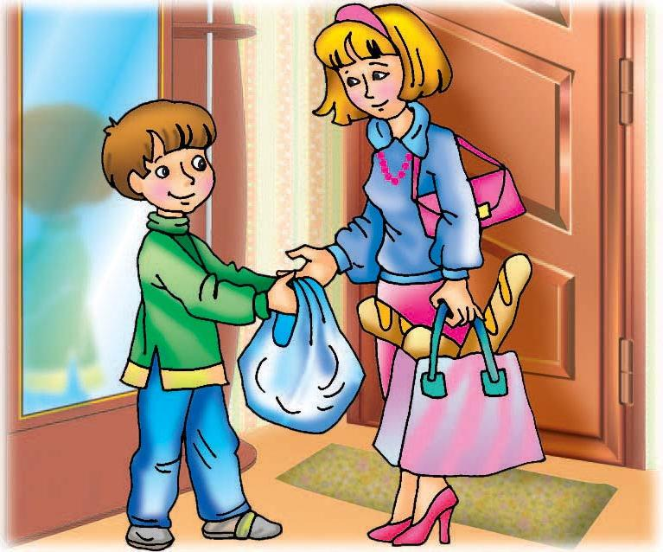

**Помочь родителям**

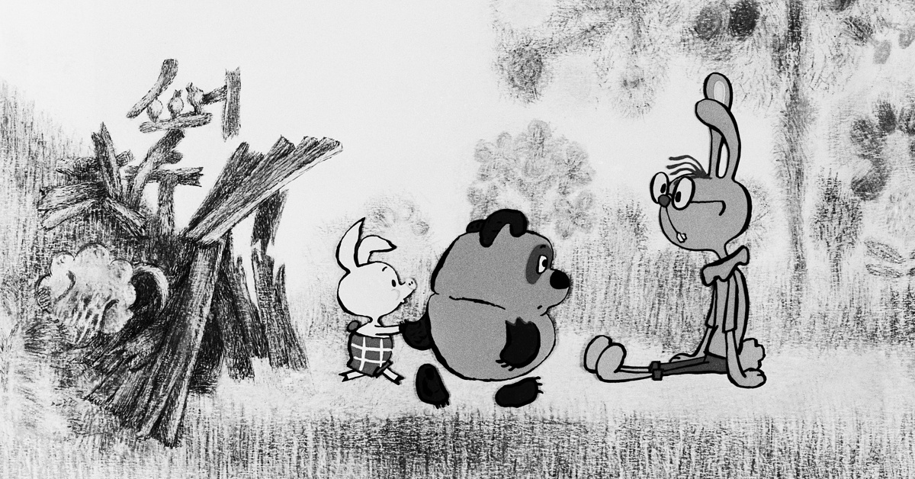

**Посмотреть черно-белый мультфильм**



**Собрать жёлуди**



**Скородить листву**



**Поздравить маму**

**Специалисты советуют**

**Когда идти к логопеду?**

**К логопеду в 2 года:**

- если не понимает речь взрослого;

- если не произносит никаких звуков;

- если не использует звукоподражания,

не выговаривает простые слова.

**К логопеду в 3 года:**

- если не строит предложения;

- если говорит на своем языке («каша» во рту);

- если не выговаривает звуки: А, О, У, И, Ы, Э, Б, П, М, Т, Д, Н, Г, К, Х, В, Ф.

**Три года – тот возраст, когда отсутствие речи или низкий уровень ее развития влияют и на формирование мышления.**

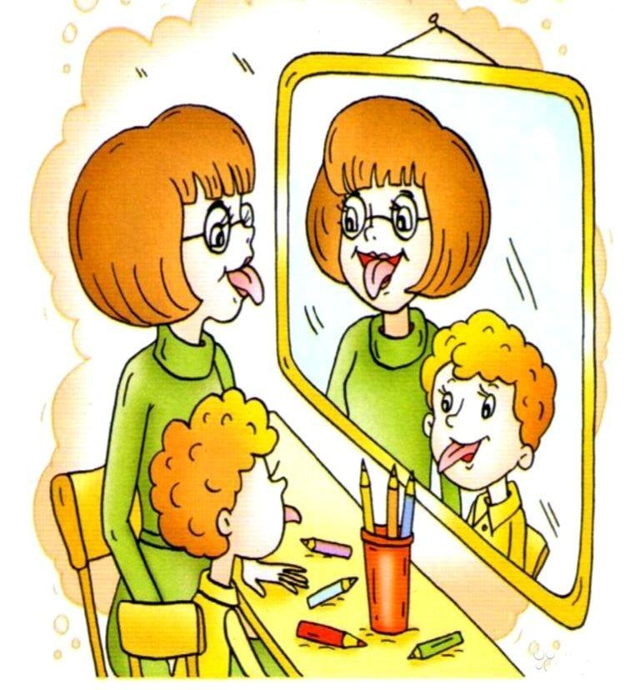

.

**Как с раннего возраста учить ребенка различать «право»» и «лево»**

**Как с раннего возраста учить ребенка различать «право»» и «лево»**

Родители должны **с** 2,5 - 3 лет уже активно учить ребенка таким понятиям, как «право» и «лево», чтобы в будущем у крохи не было проблем с письмом, счетом, спортом и другими видами умственной и физической деятельности.

**Где?**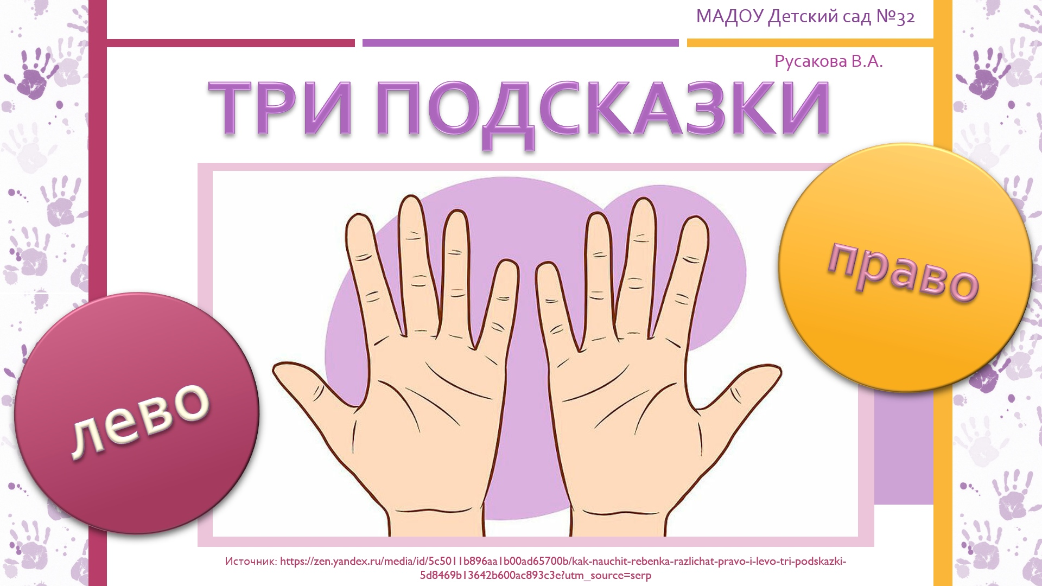

**Двигательная разминка «Ручка правая проснулась»**

Взрослый маркирует правую ручку ребенку мягкой резинкой. Затем предлагает поднять правую ручку (с резинкой), после поднять левую ручку (без резинки).

Далее взрослый произносит слова разминки, дублирует слова движениями, ребенок повторяет движения за взрослым.

**Ручка правая проснулась, встрепенулась, потянулась** (*поднимаем правую ручку, встряхиваем ее над головой, тянемся ручкой вверх).*  
**Ушко правое потѐрла и легла на правый бок** *(правая рука трет правое ушко и прижимается к правому боку).*

**Ручка левая проснулась, встрепенулась, потянулась** (*поднимаем левую ручку, встряхиваем ее над головой, тянемся ручкой вверх).*  
**Ушко левое потѐрла и легла на левый бок** *(левая рука трет левое ушко и прижимается к левому боку).*

***Правой ножкой: топ, топ, топ*** (*топаем три раза правой ножкой*)

***Левой ножкой: топ, топ, топ*** (*топаем три раза левой ножкой*)  
***И двумя руками: хлоп!*** (*хлопок в ладоши*)

Малышу необходимо терпеливо рассказывать и объяснять, где лево, а где право. А чтобы малыш быстрее усвоил и закрепил знания, используйте разные виды деятельности: рисование, лепку и пусть он обязательно проговаривает, где находится нужный предмет. Постепенно ребёнок начнёт понимать разницу между этими двумя направлениями и никогда больше не будет их путать.

**Пальчиковая гимнастика**

**Скачут две лягушки**

Скачут две лягушки —   
Зеленые подружки.  
*(Пальцами обеих рук выполняем собирающие движения на поверхности стола, при этом кисти слегка подпрыгивают)*

Комаров они поели,  
Прогуляться захотели.  
Шлеп-шлеп ножками,  
*(Поочередно шлепаем раскрытыми ладонями по столу)*

Хлоп-хлоп ладошками!  
*(Хлопаем в ладоши)*

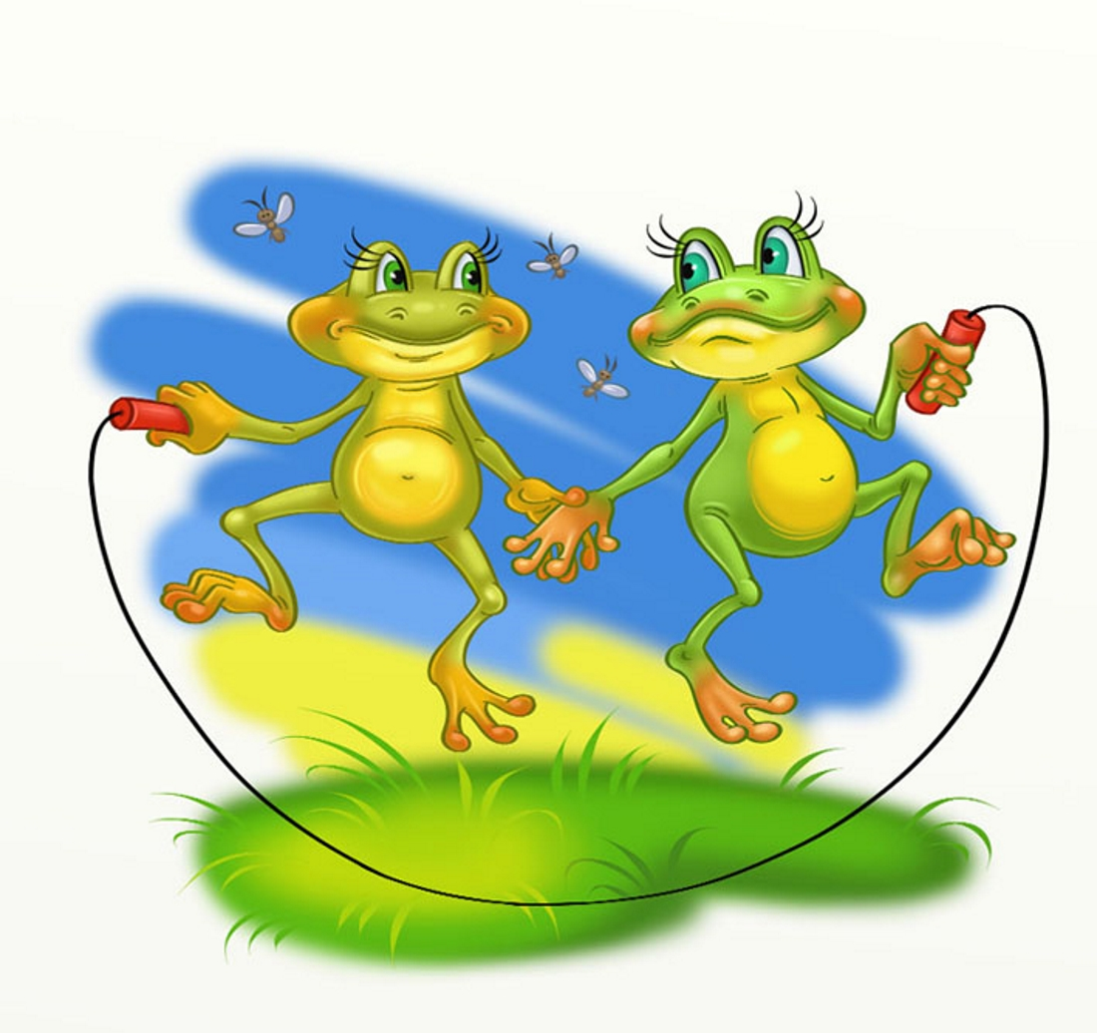

**Весёлые пальчики**

(*Сжимаем все пальчики в кулачке*)

Этот пальчик — самый большой,

*(Разгибаем большой пальчик)*  
Самый веселый и самый смешной.  
Этот пальчик — указательный,  
*(Разгибаем указательный пальчик)*

Он серьезный и внимательный.  
Этот пальчик — средний,  
*(Разгибаем средний пальчик)*

Он не первый и не последний.  
Этот пальчик — безымянный,  
*(Разгибаем безымянный пальчик)*

Он не любит каши манной.  
Самый маленький — мизинчик,  
*(Разгибаем мизинчик)*

Любит бегать в магазинчик .



**Весёлые занятия**

«Идем гулять», – говорит мама. Несомненно, прогулки на свежем воздухе полезны для здоровья малыша. Вот мы походили, посмотрели. Что же делать дальше? Во что можно поиграть с ребенком? Предлагаем вам игры, которые сделают вашу прогулку не только интересной, но и познавательной.

**Облака**  
 Вначале выясните у малыша, знает ли он что такое облака, откуда они берутся. Теперь спросите, на что похожа та или иная тучка или их скопление. Понаблюдайте вместе, как облака в небе все время меняют форму, двигаются. Можно придумать целую историю со своими героями. Эта игра замечательно развивает воображение и фантазию.

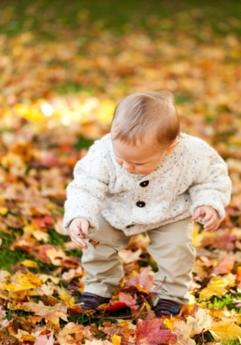

**Кто как ходит?**

Взрослый называет известных малышу животных, птиц, предметы. Задача ребенка изобразить, кто как передвигается. Например, говорите: «Зайка» – малыш должен прыгать вперед, «Мишка» – идти, косолапя и вразвалочку, «самолет» – бежать с расставленными руками, «Солдат на параде» – идти, высоко поднимая ноги и чеканя шаг. Можно поменяться ролями, пусть малыш загадывает зверя или предмет, а вы изображаете.

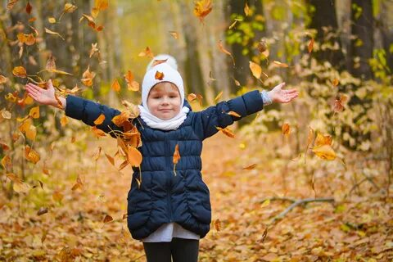

**Помоги зайке!**

Возьмите из дома игрушечного зайца. На прогулке вспомните вместе с малышом стихотворение А. Барто «Зайка» (Зайку бросила хозяйка…) и предложите поиграть. Для этого надо научить зайку прыгать. Ребенок берет зайца на руки и встает на бортик песочницы. «Не бойся, зайка, ты больше не будешь мокнуть на скамейке!» А теперь, оттолкнувшись и согнув обе ножки, прыгаем вниз.

Назовите цвета для

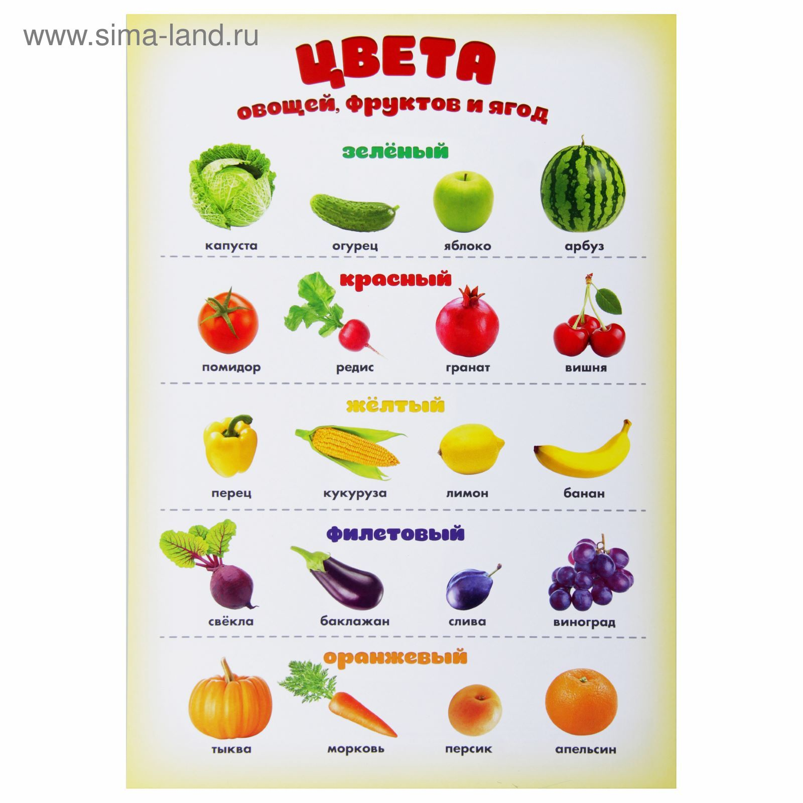

Рассмотрите вместе с малышом картинки. Назовите каждую: «Вот зелёная капуста, вот зелёный огурец и так все картинки и цвета соответственно». Затем попросите малыша показать: «Где слива или банан? Покажи все оранжевые картинки, а теперь покажи красные».

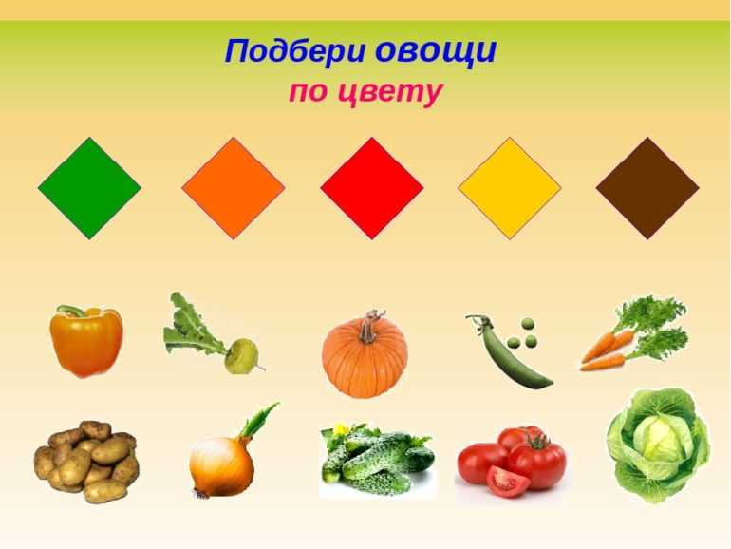

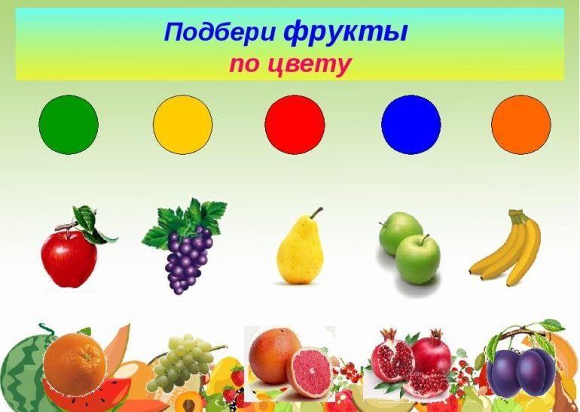

**Книжки-малышки: читаем вместе**

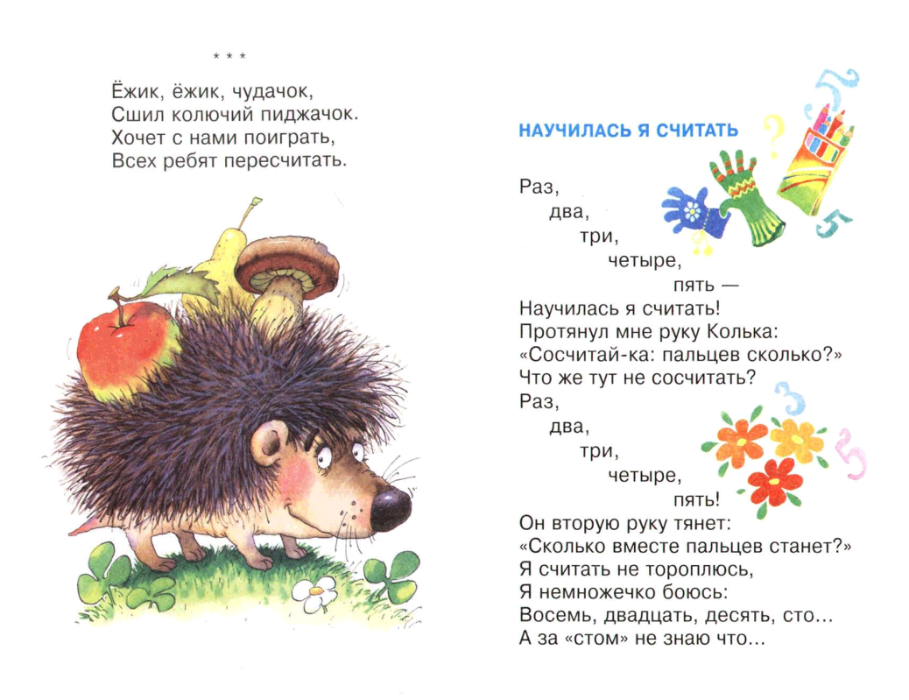

**Ёж колючками оброс,**

**Для чего же? Вот вопрос.**

**Чтоб ему клубком свернуться,**

**От зверей злых увернуться.**

**Белке рыжей целый день**

**Собирать грибы не лень,**

**Не страшны ей холода –**

**Будет на зиму еда!**

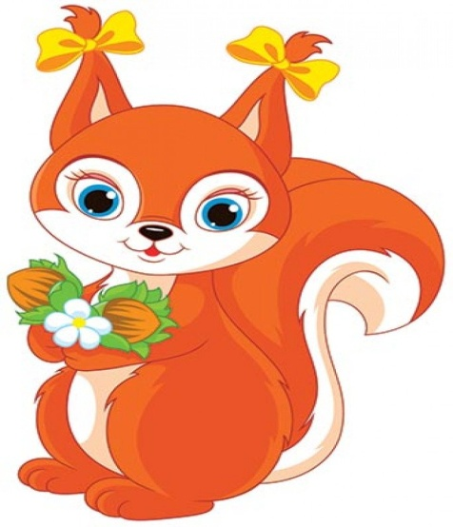

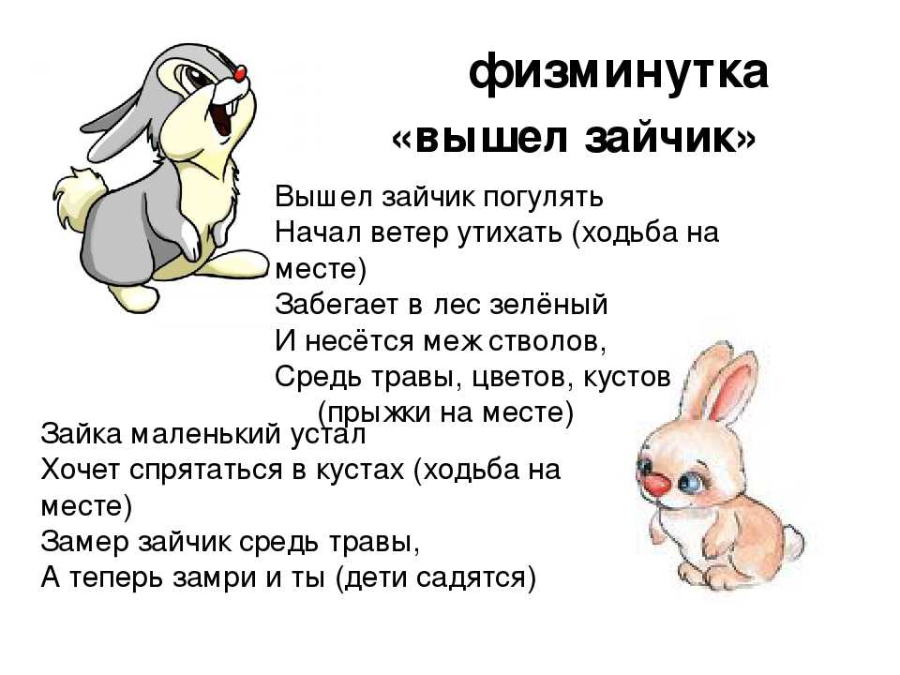

**Зайка скачет по лесам,**

**По тропинкам, по лугам,**

**Попетляет, порезвится –**

**Прыг в кусты —**

**и затаится.**

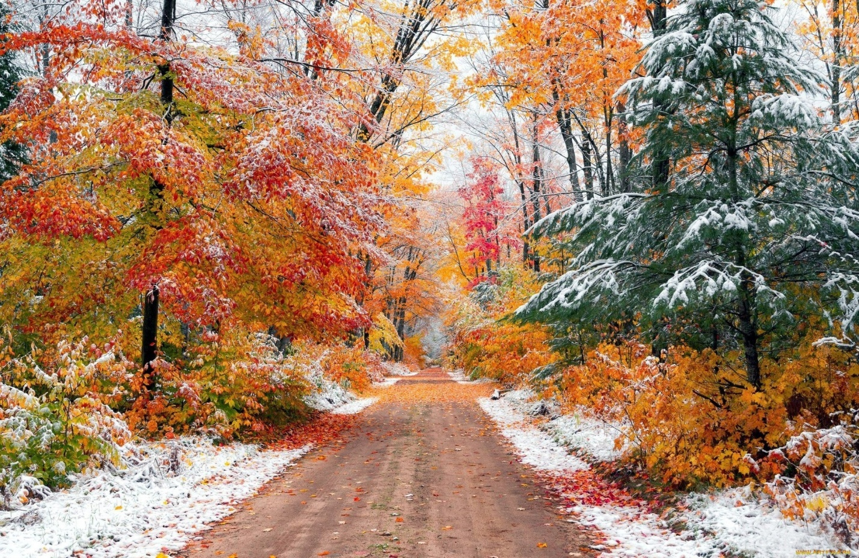

**ПРЕДСТАВЛЕННЫЕ ФОТОГРАФИИ ВЗЯТЫ С РАЗНЫХ САЙТОВ СЕТИ ИНТЕРНЕТ**

**Написать в редакцию**

**Вы можете по Е-mail:**

**https://sadovaya.72@mail.ru**

**Главный редактор: Усевич И.М.**

**старший воспитатель;**

**Редакторы и составители:**

**Давыдова Е.А., Черникова Н.В.**

**- педагоги-психологи;**

**Стецура М.С. – учитель-логопед;**

**Кириловская И.В. – воспитатель.**

**Сайт детского сада:**

**https://dsalenushka.yak-uo.ru**

**Сайт Телеграмм:**

**https://t.me/yakalenushka**